Календарь основных мероприятий c учащимися 2018-20уч.г.г.
Январь
Научно-практическая конференция «Первые шаги в науку», номинация по краеведению «Бессмертный полк в истории моей семьи»

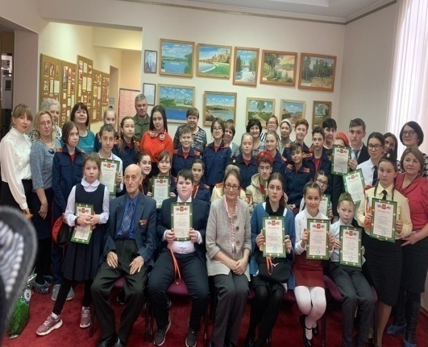
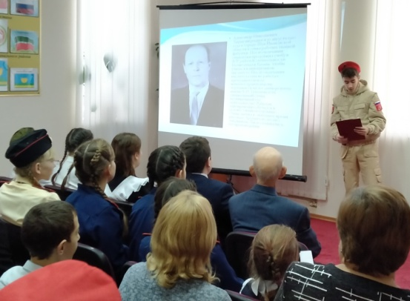
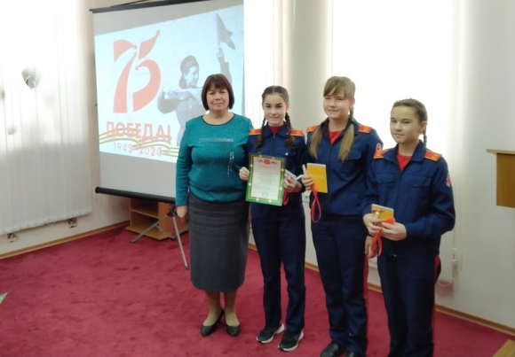

Февраль
Мероприятия посвященные 31-летию вывода войск из Афганистана
Встреча с воинами афганцами, установление мемориальных досок воинам, погибшим в Афганистане

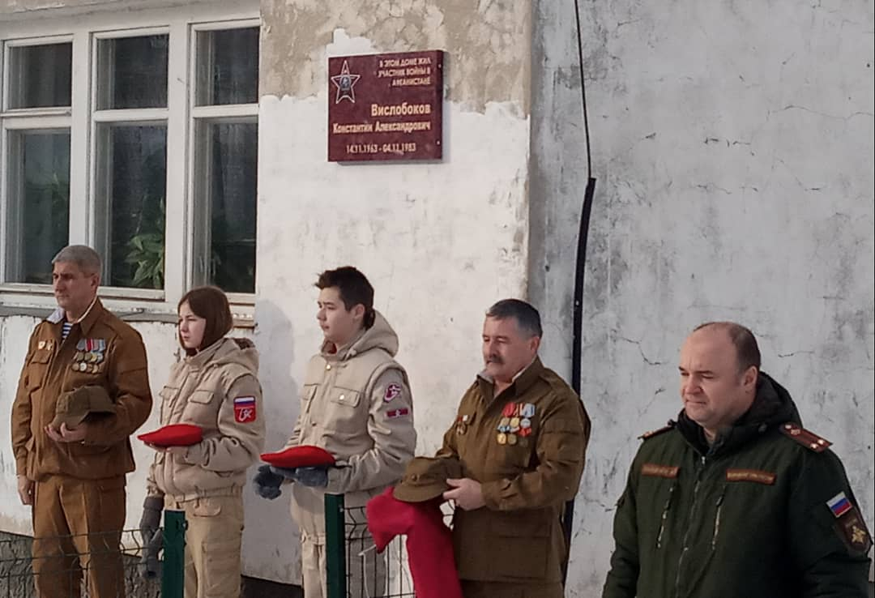
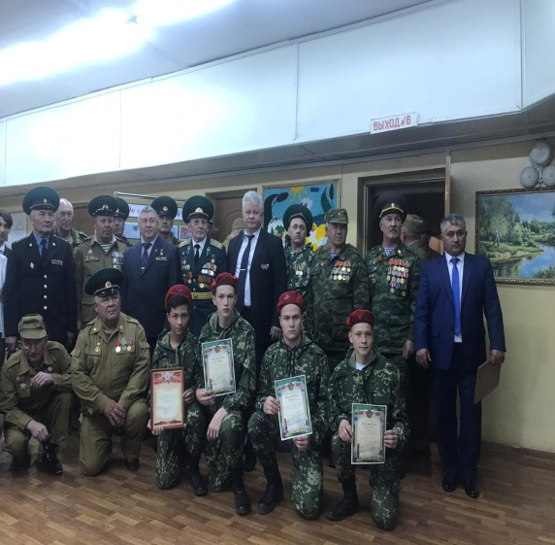

Февраль
Вступление в ряды ВВПДЮОД «ЮНАРМИЯ», ВСОШ №3

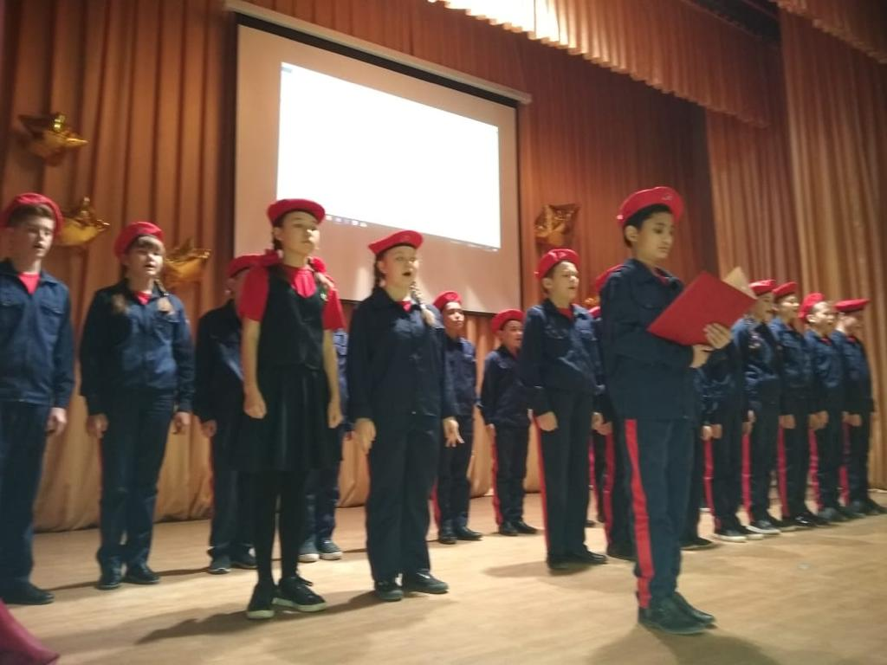
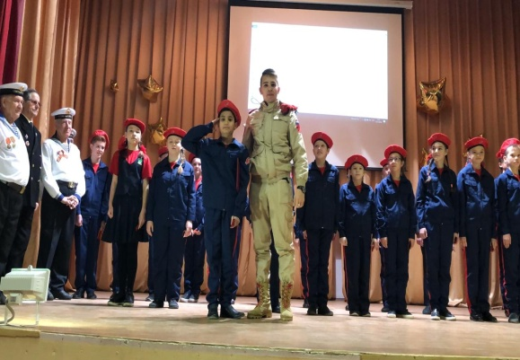

Вступление в ряды ВВПДЮОД«ЮНАРМИЯ», принятие клятвы, 13 февраля, Бирюлинская СОШ

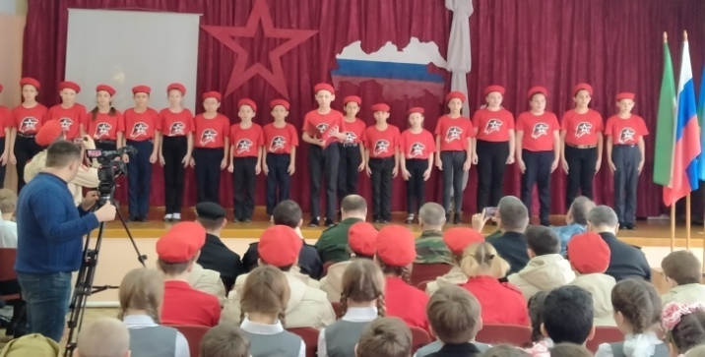
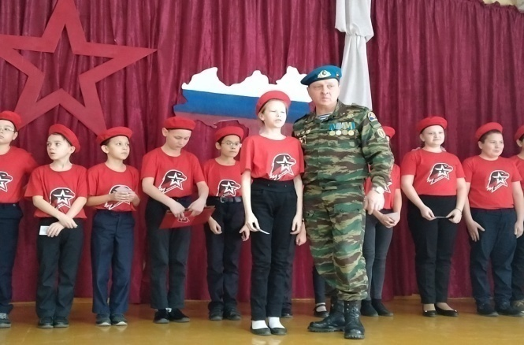

Урок мужества, проведенный членами Союза десантников, морской пехоты и спецназа ВМФ Республики Татарстан

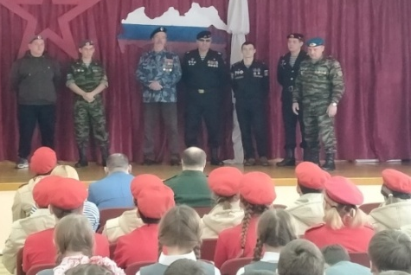
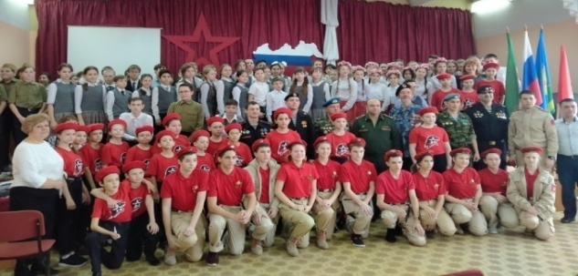

Присвоение юнармейскому отряду имя героя Советского Союза Соколова Л.М.

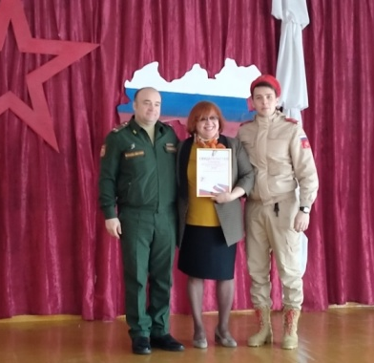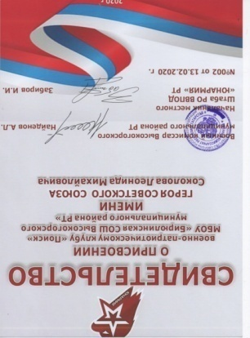

Встреча военного комиссара Высокогорского района Найденова А.Л. с юнармейцами и учениками допризывного возраста

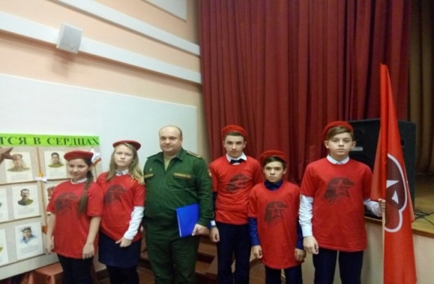
Районный конкурс среди военно-патриотических клубов Высокогорского муниципального района в младшей возрастной группе
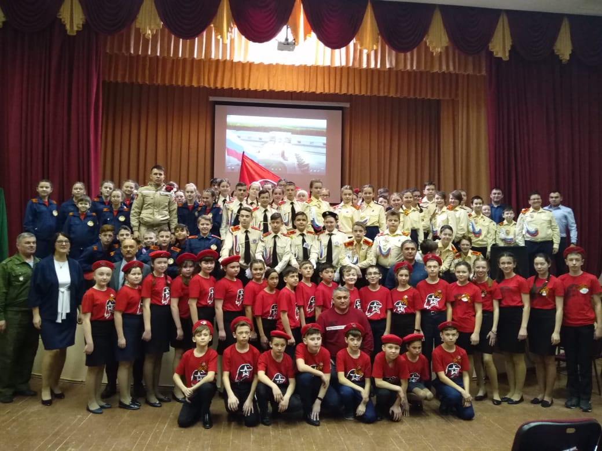
Районный конкурс среди военно-патриотических клубов Высокогорского муниципального района (старшая возрастная группа)
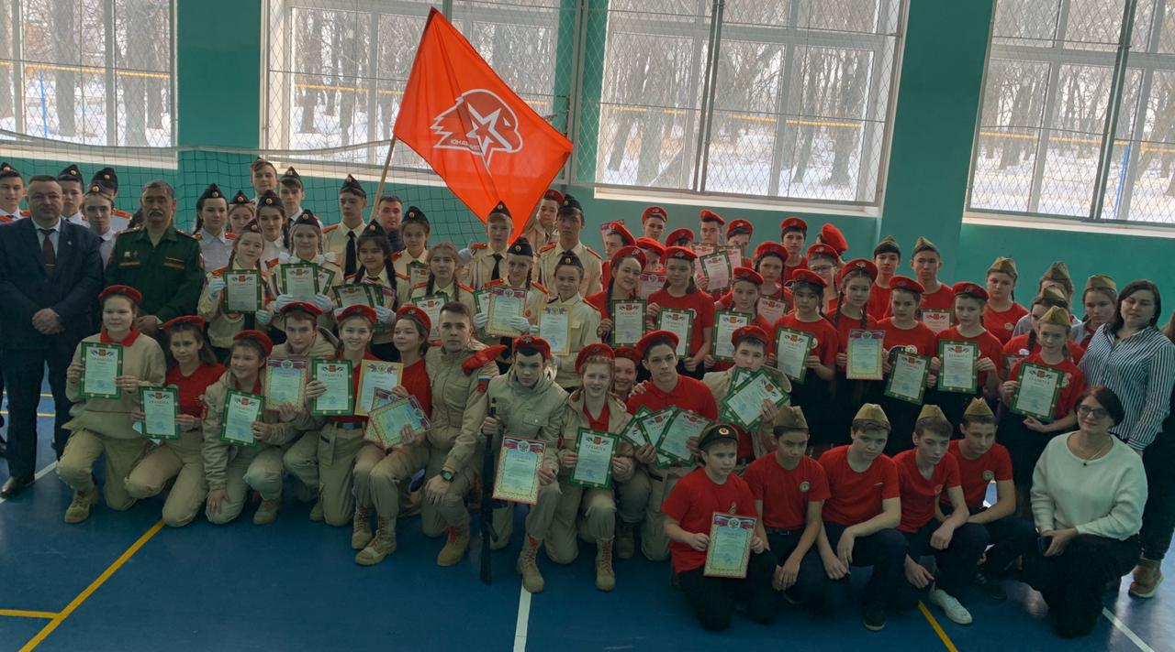

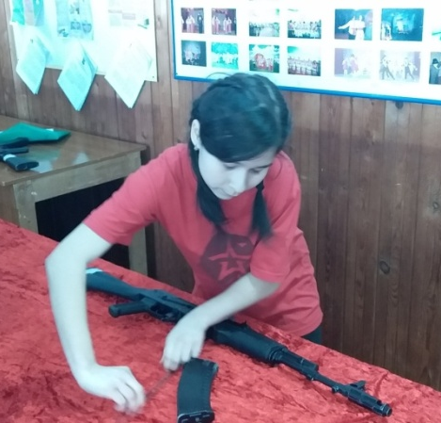
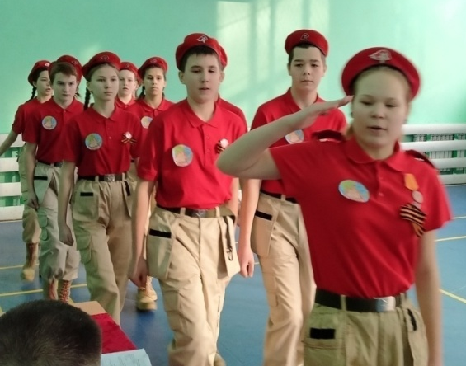

Поздравления ветеранов войны с Днем рождения совместно с администрацией района

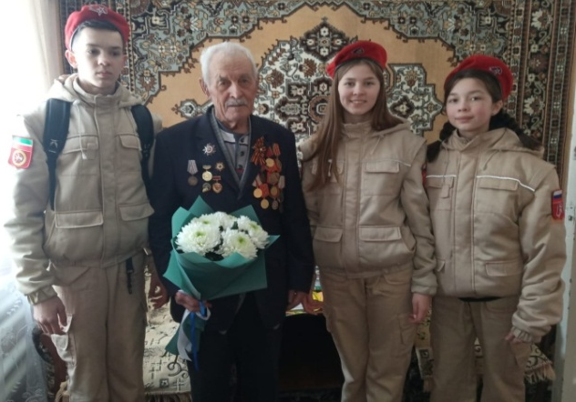
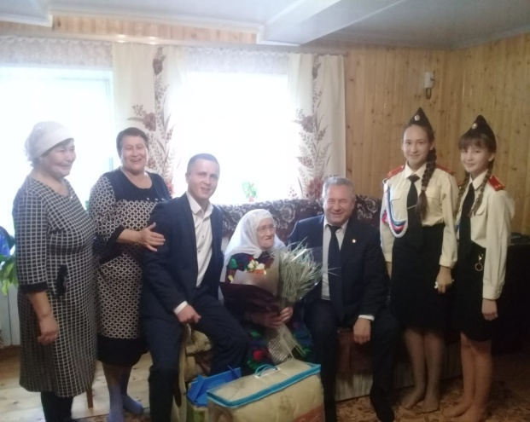

Вахта памяти, приуроченная к 23 февраля

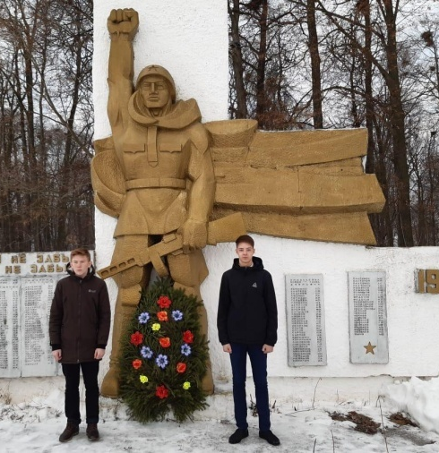
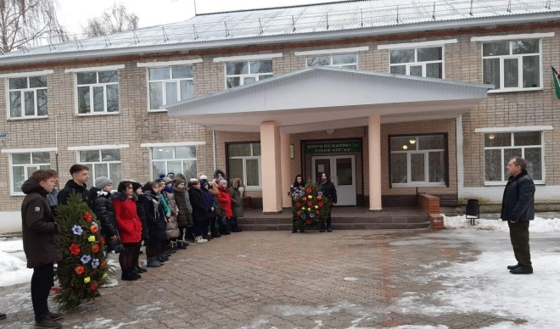

Встреча ветеранов к 23 февраля с участием юнармейцев ВПК «Пламя»
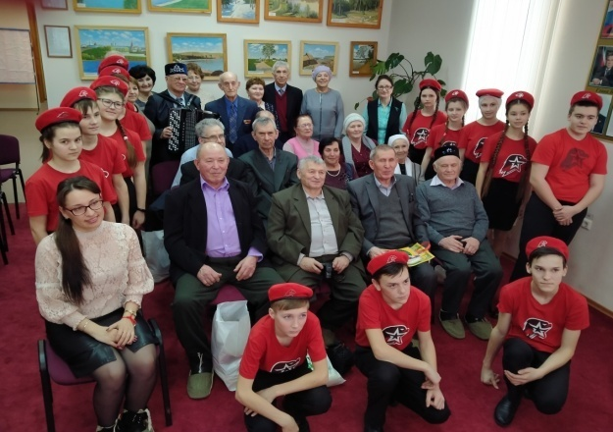

Фестиваль патриотической песни «Виктория»
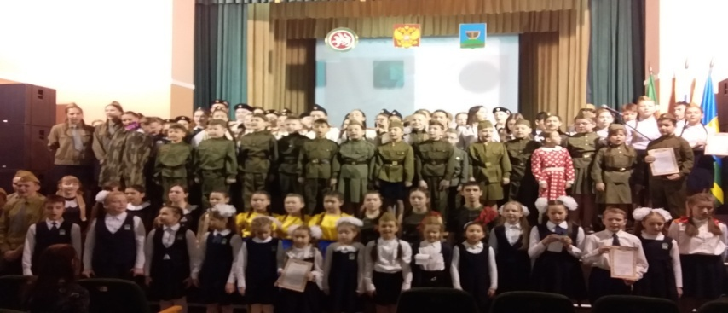
Ежегодное республиканское мероприятие, посвященное ко Дню Защитника Отечества
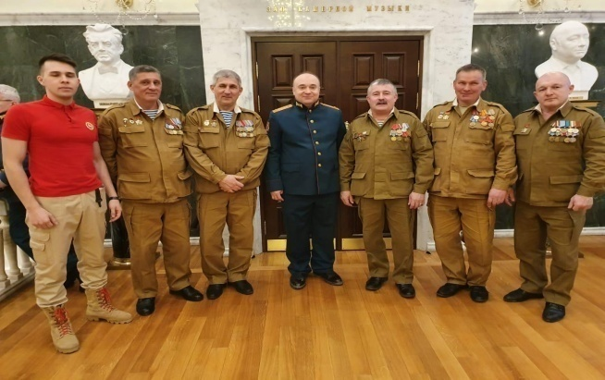
Февраль: Спартакиада по военно-прикладным видам спорта

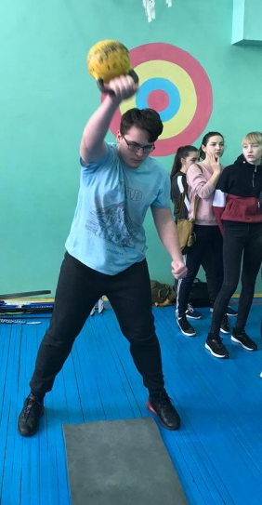
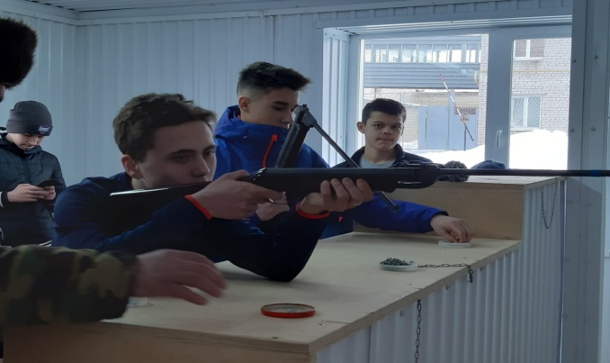
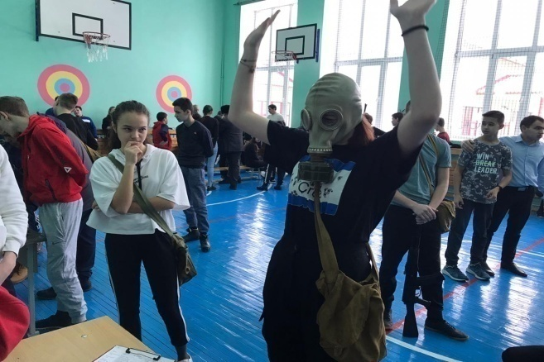
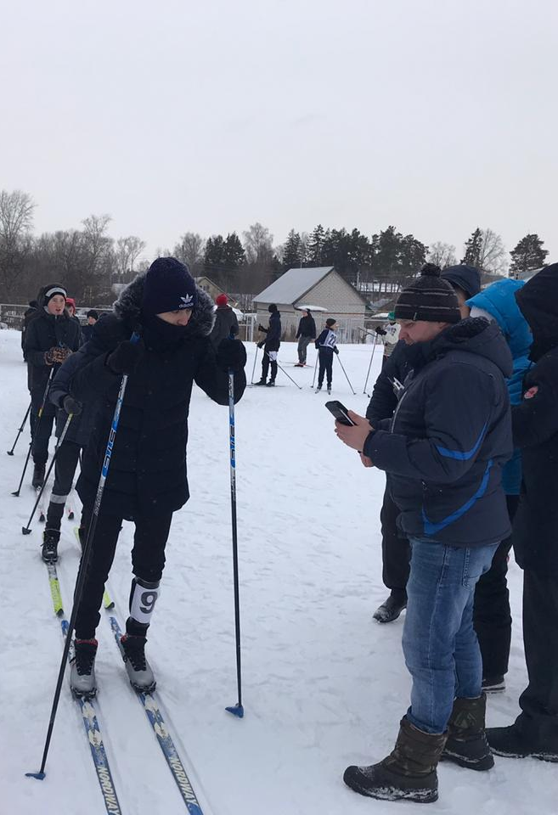

Февраль: Игра «Зарница» с воспитанниками детского сада, организованная юнармейцами

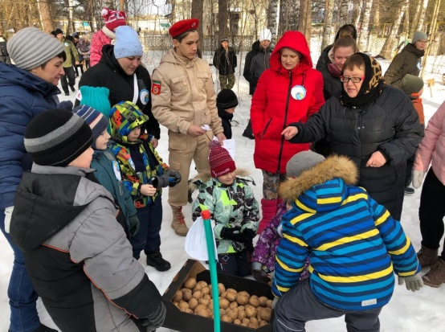
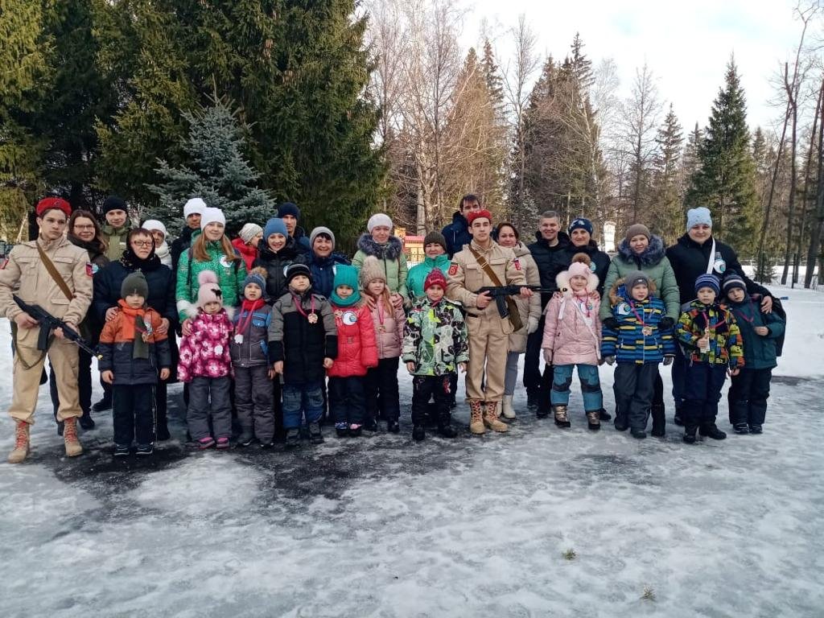

Март Акция «Напиши письмо солдату»

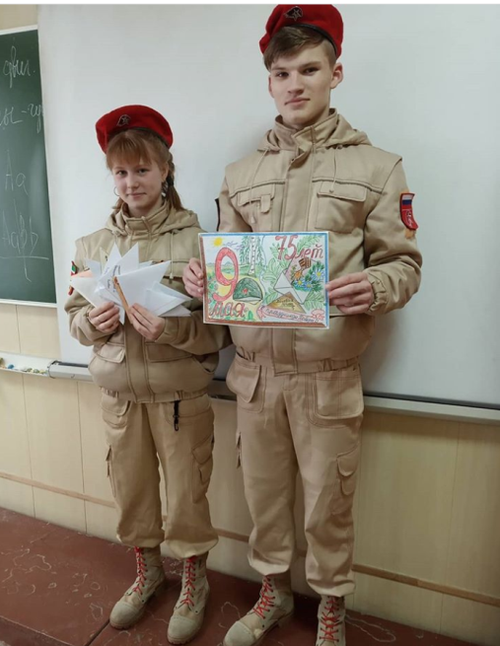
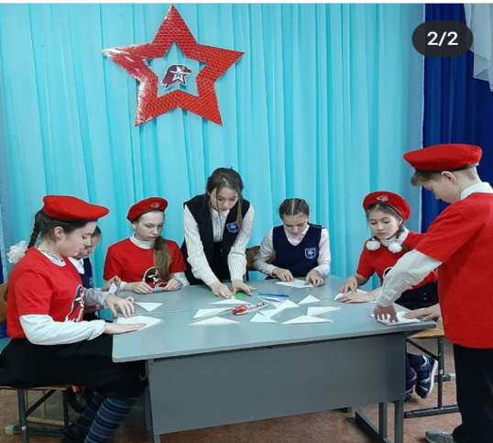

Март Акция «Знаю.Помню.Горжусь»

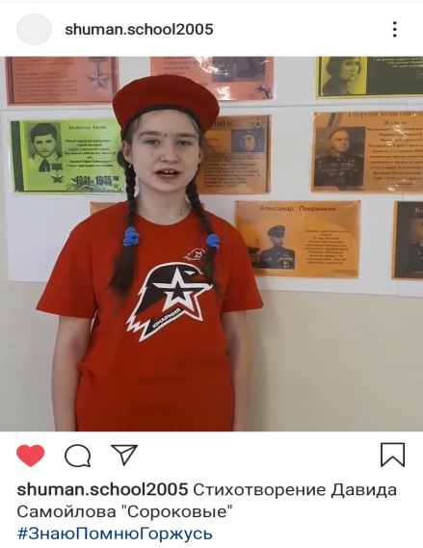
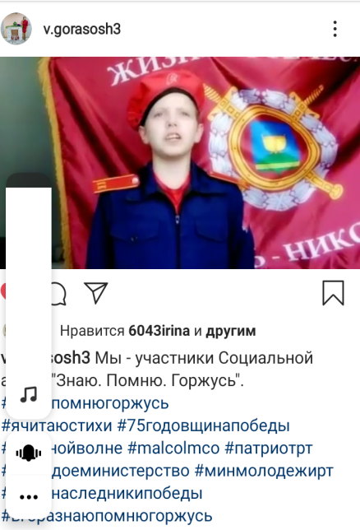

Март Акция «История одного героя» Вручение памятных медалей к 75-летию Победы

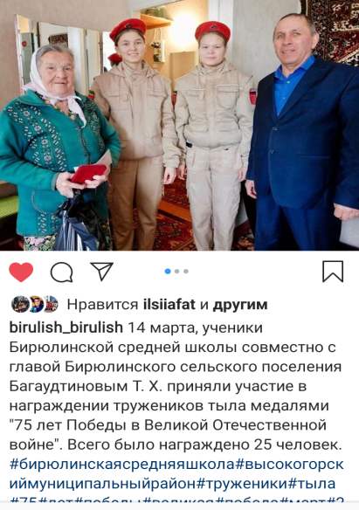
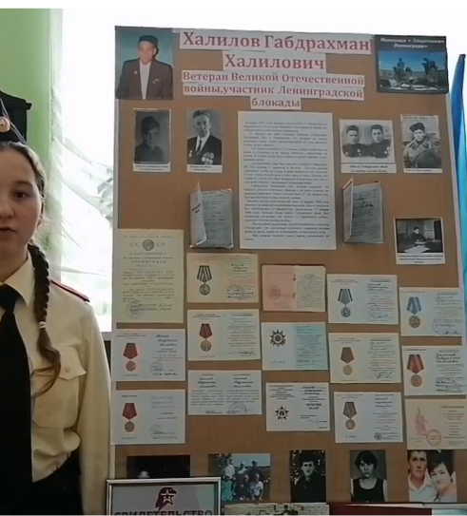

Март
Создание Электронного альбома «Бессмертный полк Высокогорского района»
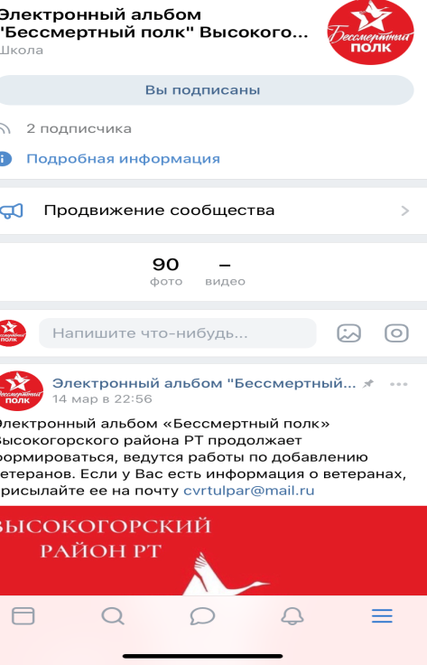
Май:
конкурс почетных караулов среди военно-патриотических клубов «Прикоснись сердцем к подвигу!»

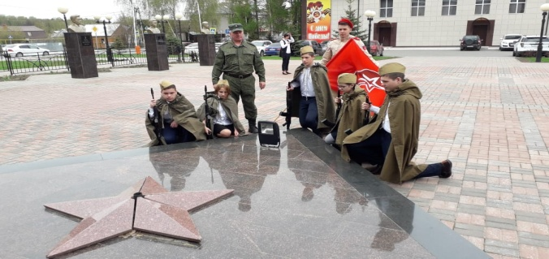
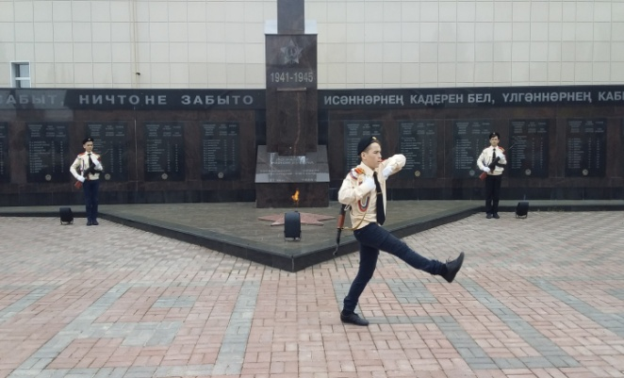

Акция «Георгиевская лентачка-2019
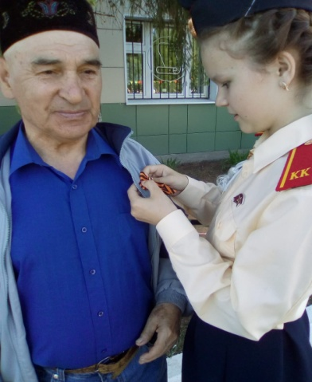
Парад победы Высокогорский муниципальный район

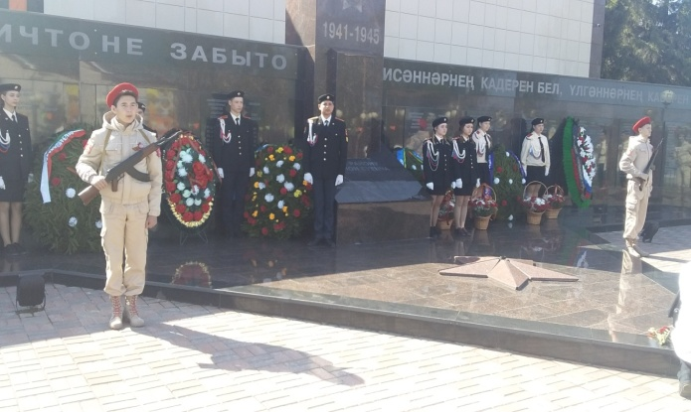
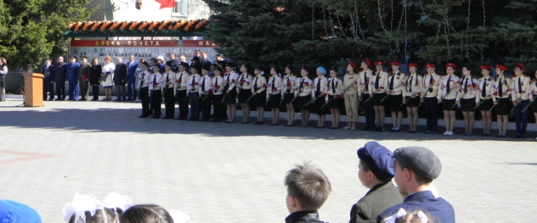

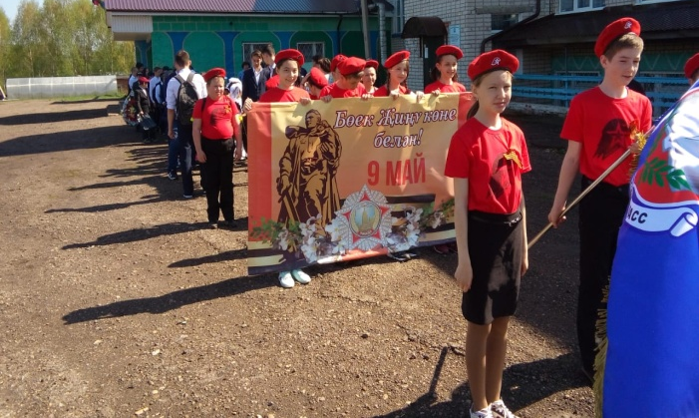
Акция Бессмертный полк

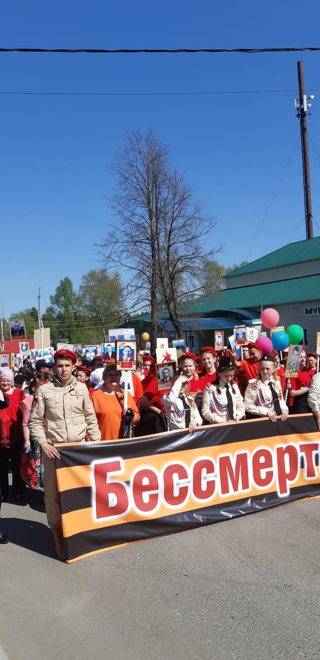
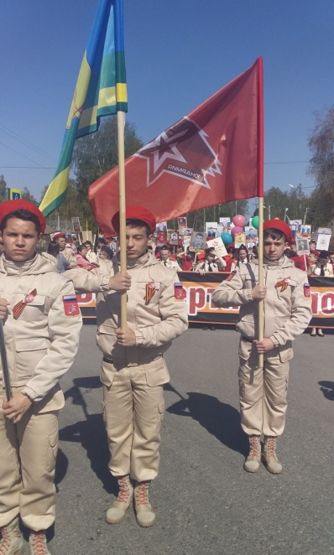

Акция –фотокросс «Наша Победа»
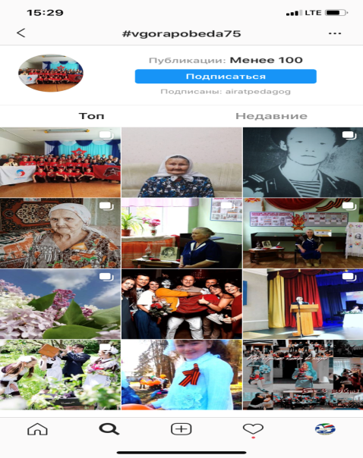
Июнь: Профильная смена в республиканском палаточном военно-
патриотическом лагере «Юный парашютист»

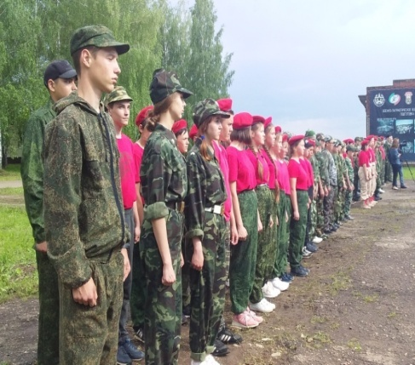
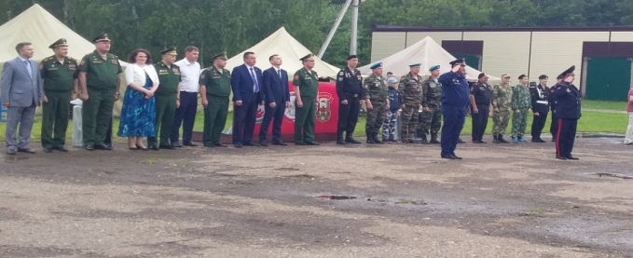
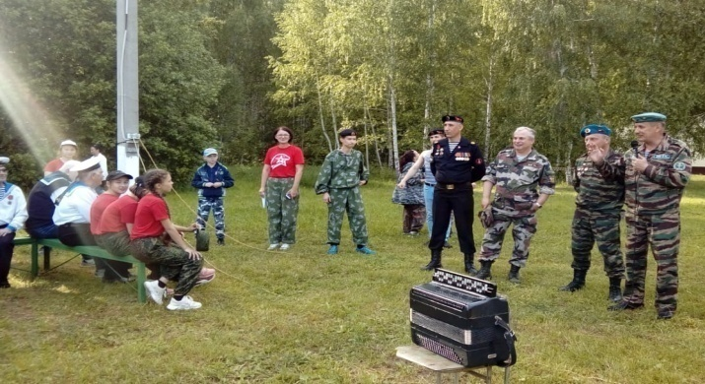
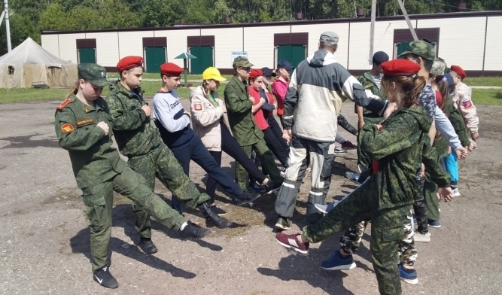
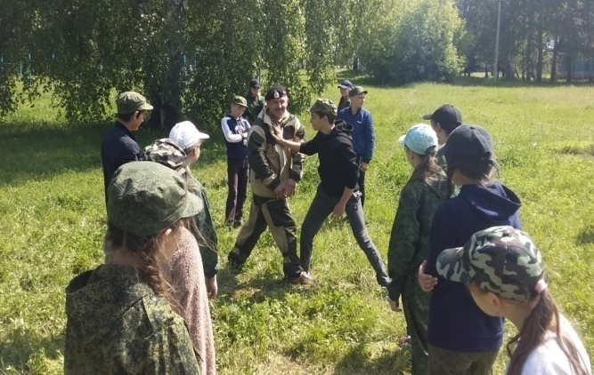
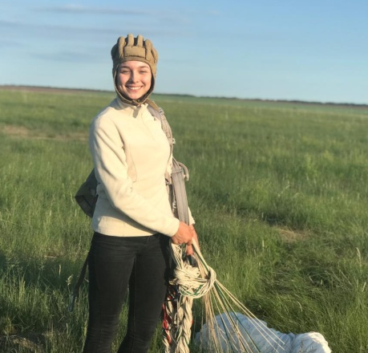
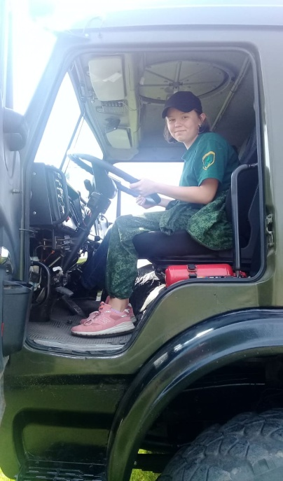
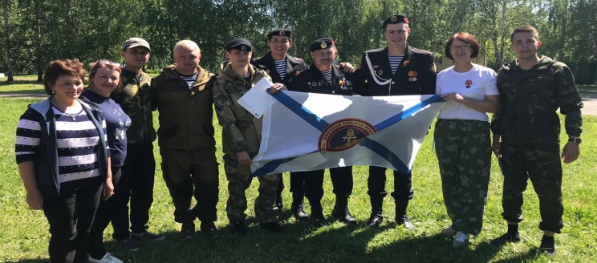

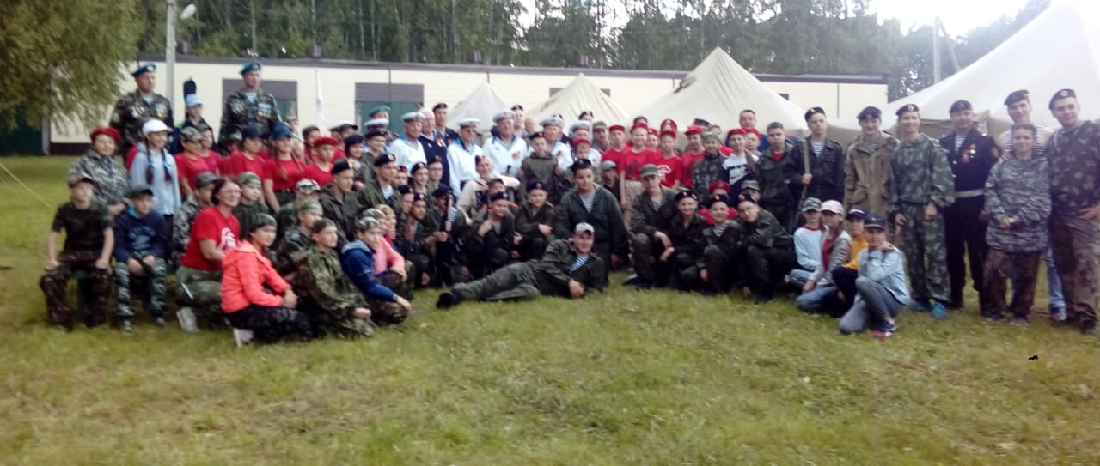
Июнь: 22 июня – День памяти и скорби

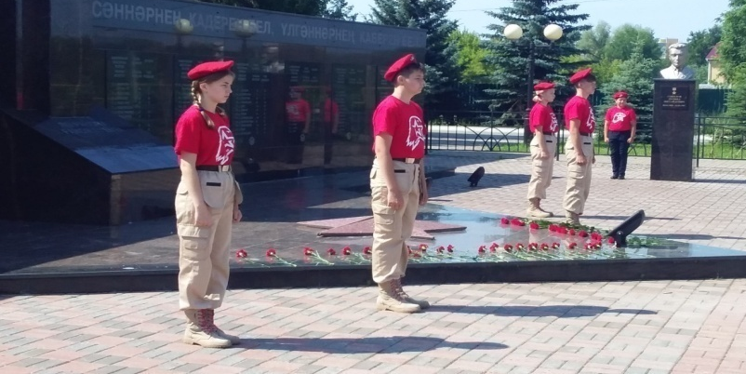
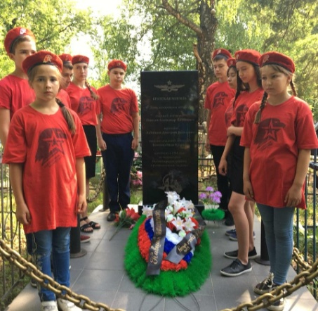

Июнь Республиканский чемпионат по военно-прикладным видам спорта в рамках фестиваля «военные игры «Элбэдэн»
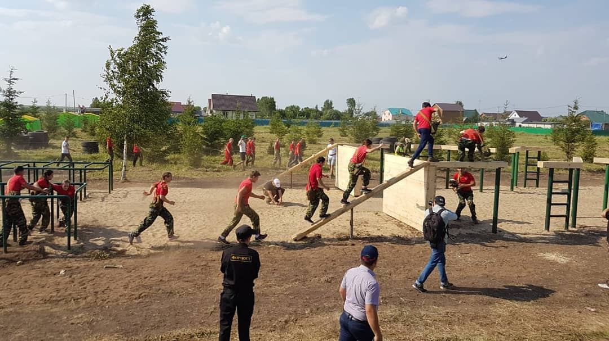
Август:
Участие юнармейцев в массовых мероприятиях, августовская конференция педагогических работников
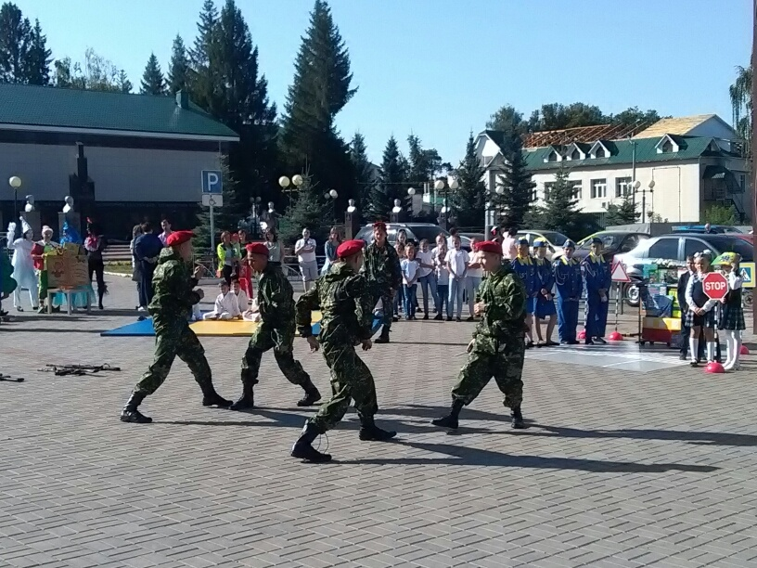
Сентябрь- октябрь
Республиканские конкурсы
Республиканский слет ВПК «Поиск», (призовые места в номинациях).

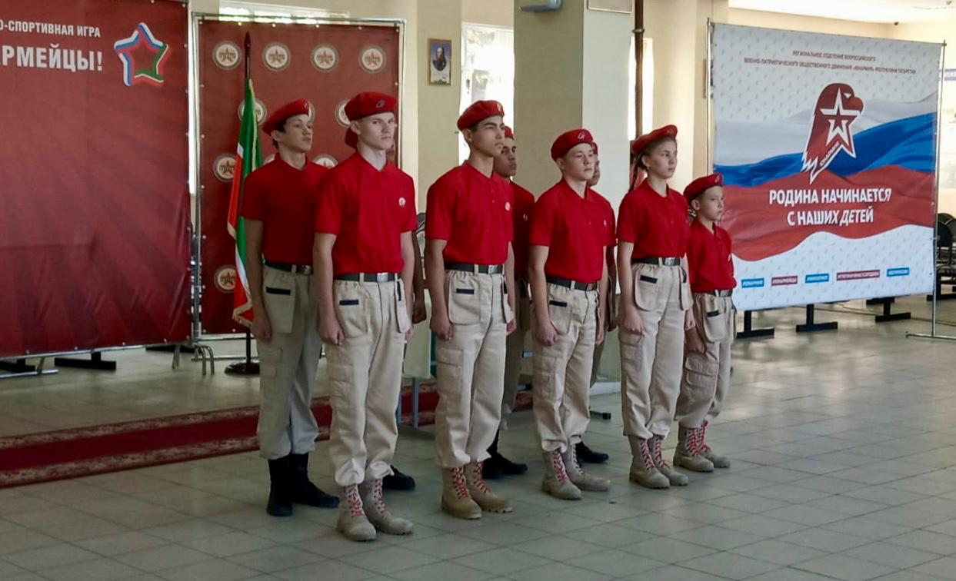
Зональная республиканская игра
«Вперед, юнармейцы!» ВПК «Юный патриот», 3 место
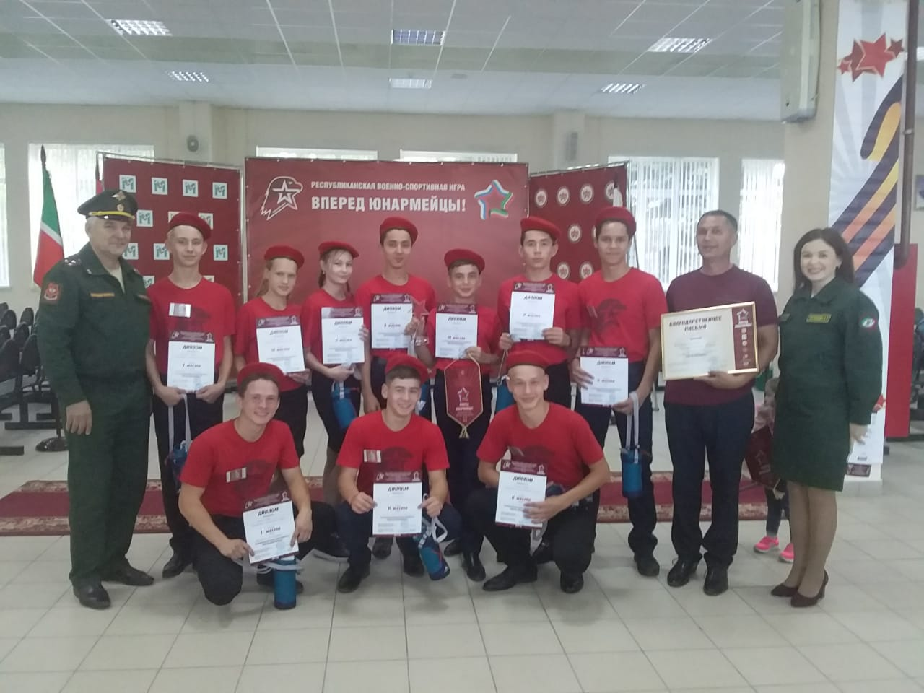
Сентябрь- октябрь
Экскурсия в краеведческий музей
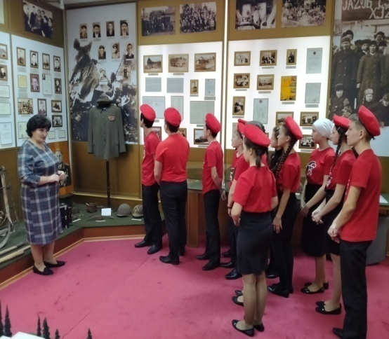
Сентябрь- октябрь
Республиканская акция «Лес Победы», 75 деревьев к 75- летию Победы,

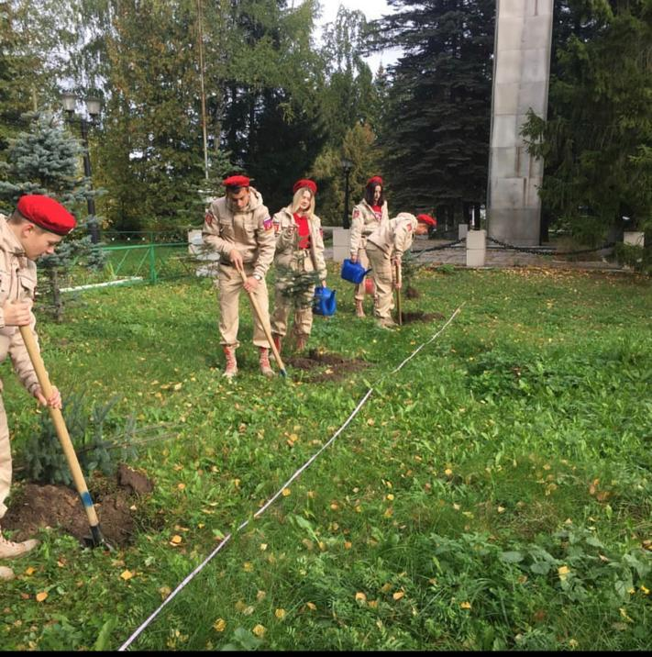
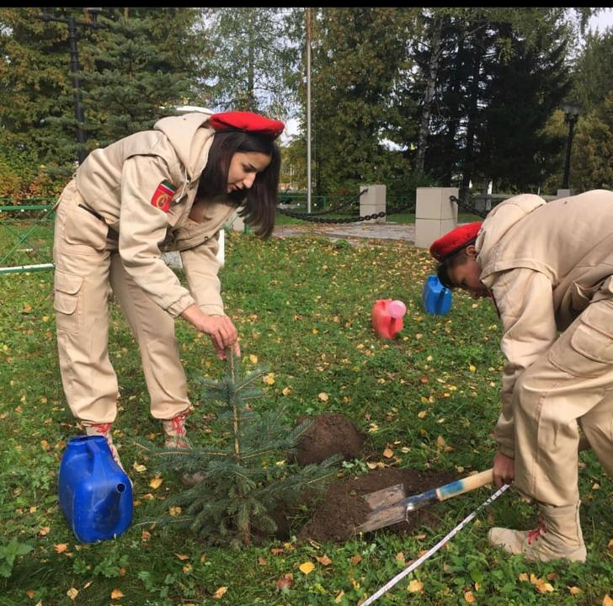

Октябрь. Юнармейцы – участники мероприятия, в рамках международного автопробега «Москва-Душамбе- Москва»

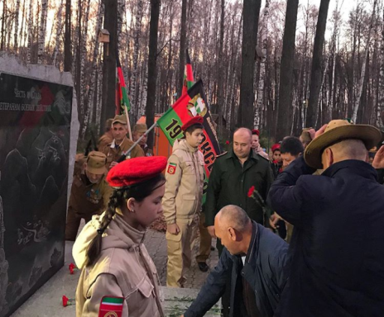
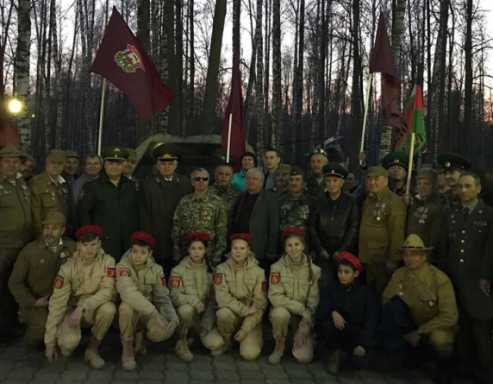

Ноябрь:
Открытие памятников воинам пограничникам, воинам афганцам

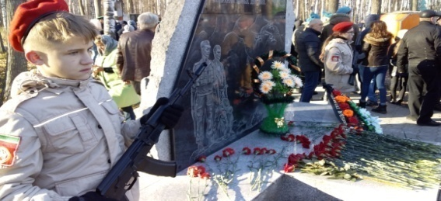
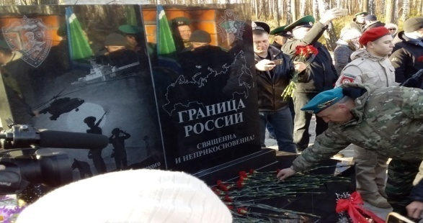

декабрь:
Республиканский смотр-конкурс юнармейских отрядов почетного караула «Вахта памяти на посту №1,посвященного Дню героев Отечества»

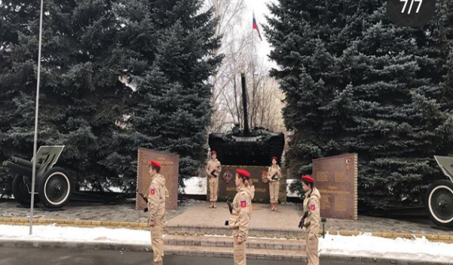
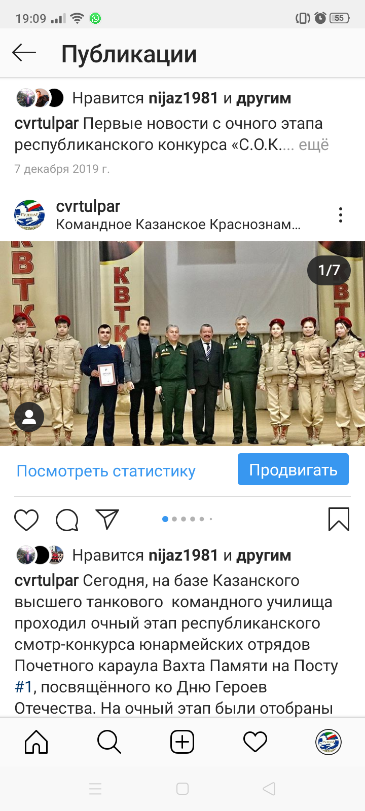

Декабрь:
Районный слет юнармейцев
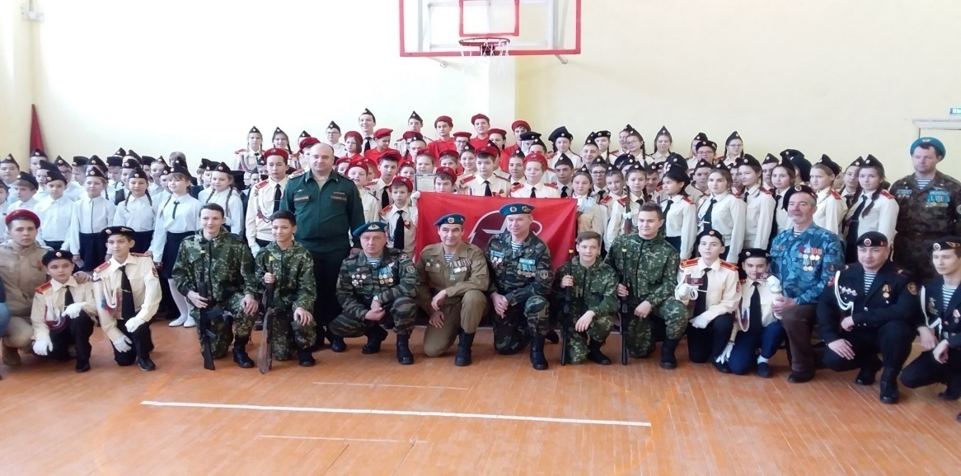

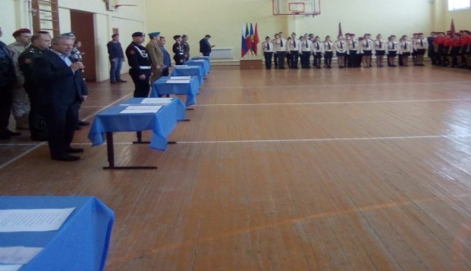
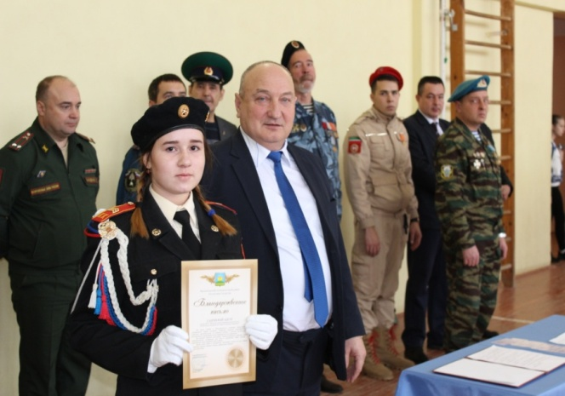

Марш памяти
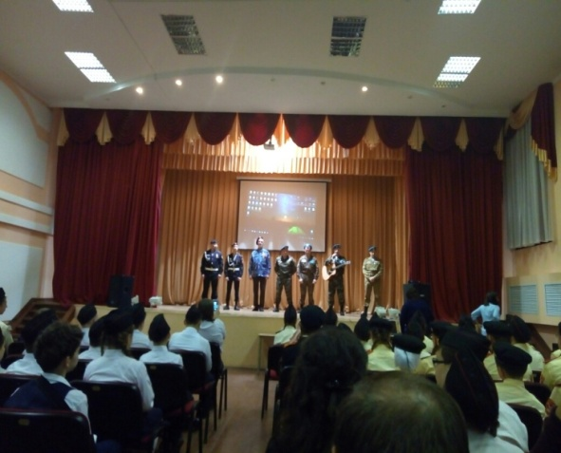
Декабрь:
Марш памяти. Урок мужества, проведенный совместно с Союзом десантников РТ, морской пехотой и спецназом ВМФ в Мульминской СОШ

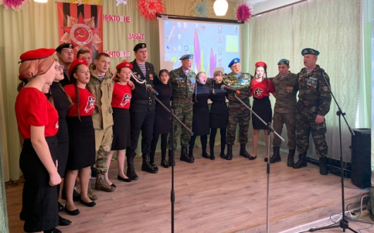
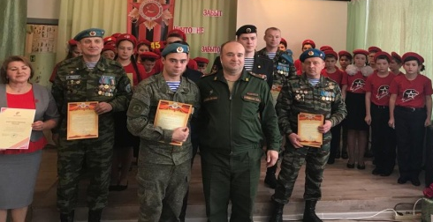

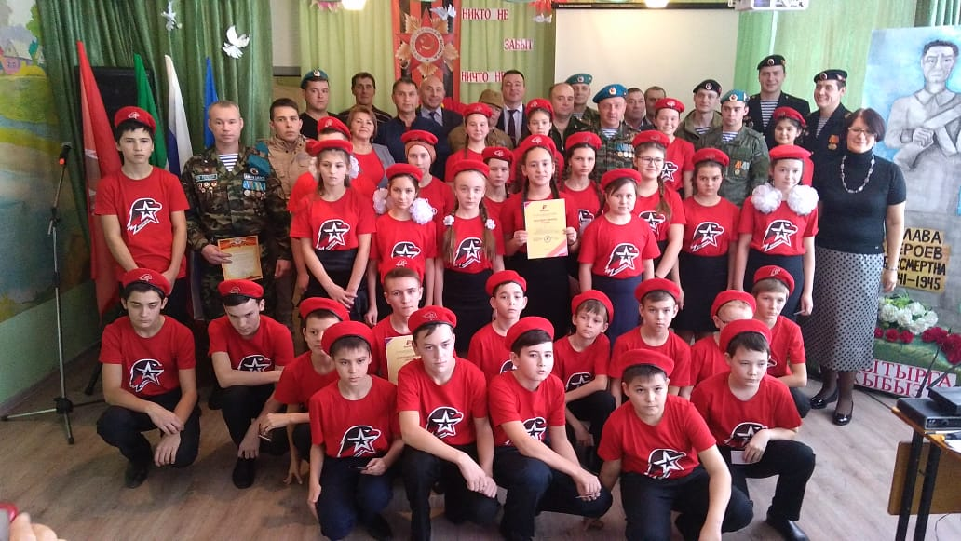
Декабрь:
Присвоение юнармейскому отряду Мульминской СОШ имя героя Великой Отечественной войны, земляка Халилова Х.Г.

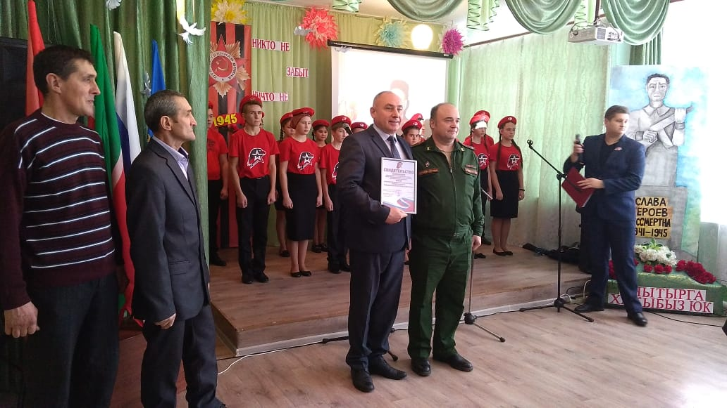
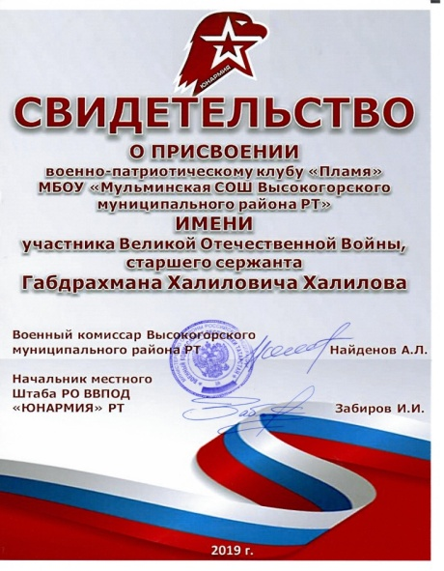

Декабрь:
Районное мероприятие, посвященное вводу войск в Афганистан

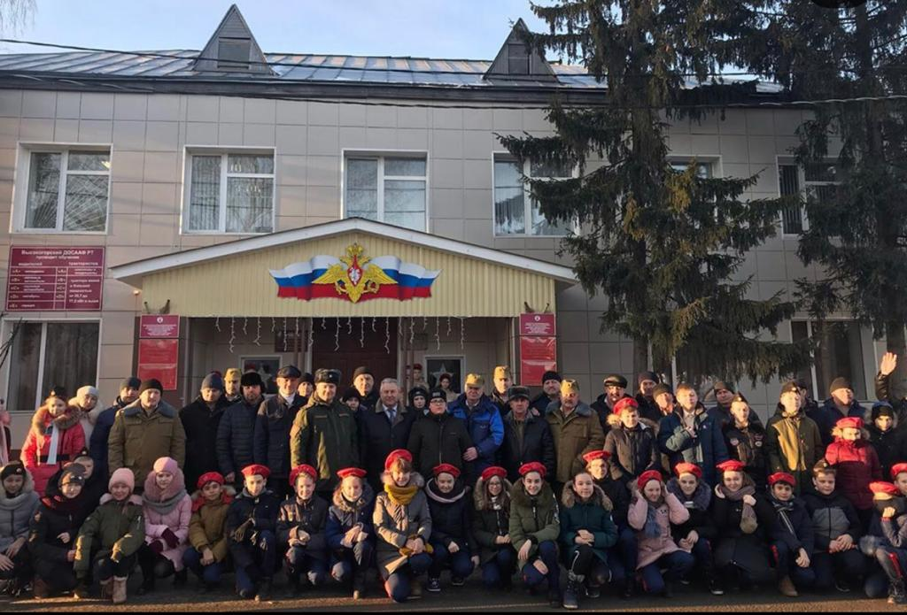
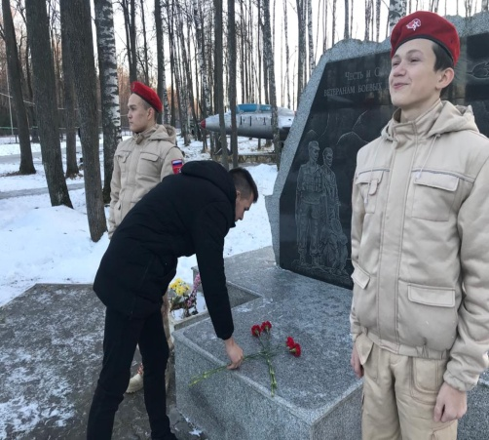

4-ый и 5-й Республиканский Слёт движения «ЮНАРМИЯ» Республики Татарстан

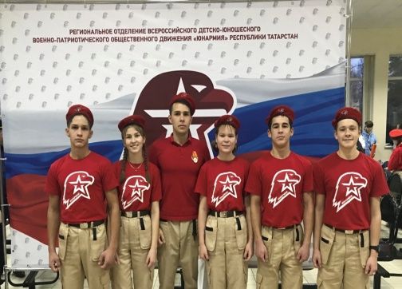
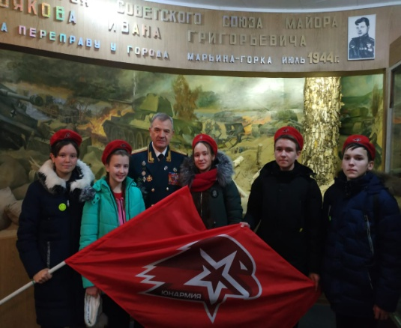

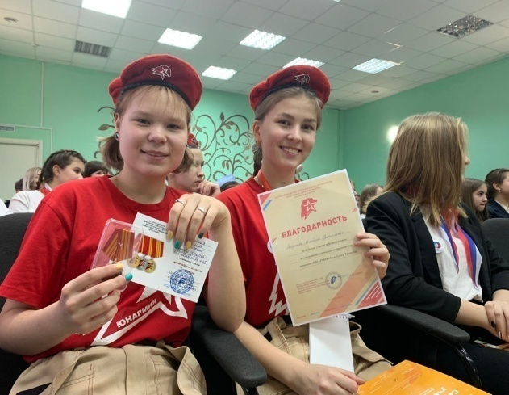
Районный этап Республиканского смотра-конкурса «Лучший юнармейский отряд»
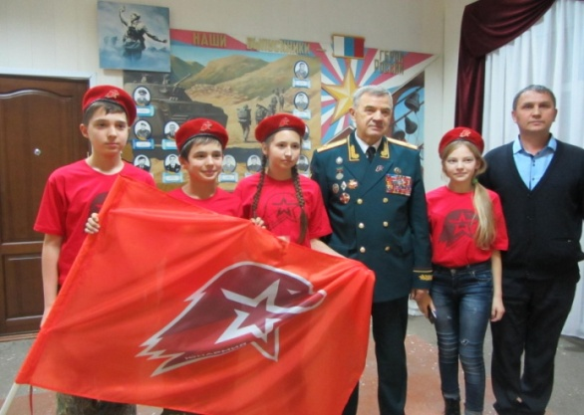
Районный этап республиканского конкурса школьных музеев залов (комнат) Боевой Славы образовательных учреждений "Юнармейцы-хранители воинской славы"

